Детско-юношеская спортивная школа МБУ ДО ДЮСШ № 10 объявляет набор
мальчиков и девочек 7-12 лет для занятий каратэ

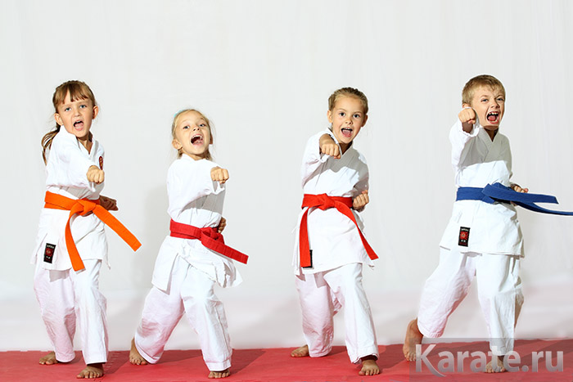

Группы будут набираться на базе МБУ ДО ДЮСШ № 10

по адресу: Багаева, 38/17

с 15 августа по 30 августа 2016 года

с понедельника по пятницу – с 10.00- 12.00

Справки по телефону: 41-60-65

